GMINNE OBCHODY DNIA EDUKACJI NARODOWEJ

PRZEDSZKOLE PUBLICZNE W DZIEWKOWICACH WRAZ Z ODDZIAŁAMI ZAMIEJSCOWYMI W BŁOTNICY STRZELECKIEJ I WARMĄTOWICACH

 | 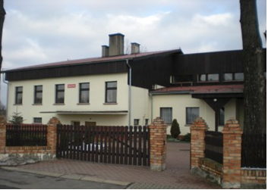
Dyrektor: | Regina Krawiec - Dimitrowa
Liczba oddziałów: | 4
Liczba uczniów/wychowanków: | 85
Strona internetowa: | -
Adres e-mail: | sekretariat@ppdziewkowice.strzeleceopolskie.edu.pl
PODSUMOWANIE ROKU SZKOLENEGO 2015/2016
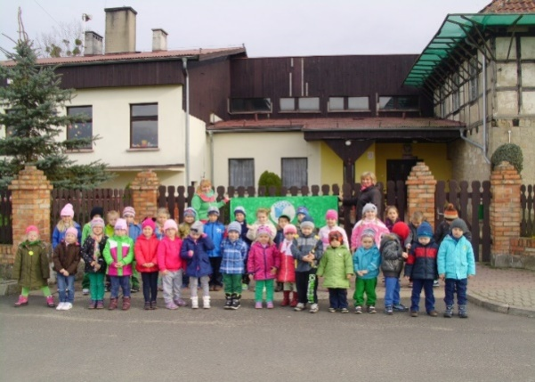 | Międzynarodowy Certyfikat Zielonej Flagi  2015-2018  Koordynator: Małgorzata Marzok
Konkurs plastyczny : „ Zapobiegamy pożarom”
Nadia Nowak
1 miejsce w etapie wojewódzkim
1 miejsce w etapie powiatowym
laureatka eliminacjach gminnych
Tobiasz Nowak
laureat w eliminacjach gminnych
Opiekun: Barbara Gawlik

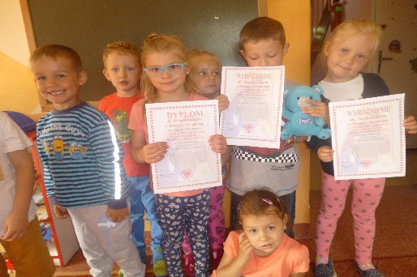  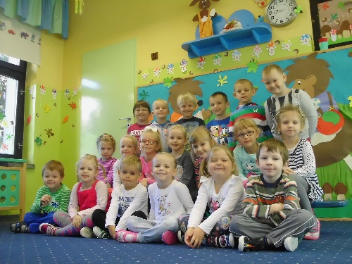 | VII Międzynarodowa Wystawa Szopek Bożonarodzeniowych w Uciechowicach  3 miejsce praca grupowa oddz.Błotnica Strzelecka  Wyróżnienie praca grupowa oddz.Błotnica Strzelecka  Opiekun: Teresa Cichoń  3 miejsce praca grupowa oddz. Warmątowice  Wyróżnienie Faustyna Gabor  oddz. Warmątowice  Wyróżnienie Tobiasz Nowak  Opiekun: Barbara Gawlik  Wyróżnienie praca grupowa 1 grupa starszaków  Wyróżnienie praca grupowa chłopców  Opiekun:Klaudia Marzok  Wyróżnienie praca grupowa 2 grupa starszaków  Wyróżnienie praca grupowa dziewczynek  Opiekun: Małgorzata Marzok
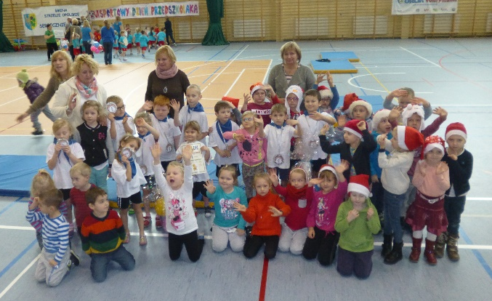 | VI Sportowy Dzień Przedszkolaka  Grupa starszaków  2 miejsce  Opiekun: Teresa Cichoń i Barbara Gawlik
Konkurs „Kartka Bożonarodzeniowa”

Wyróżnienie Denis Klose
oddz.Błotnica Strzelecka
Opiekun: Teresa Cichoń
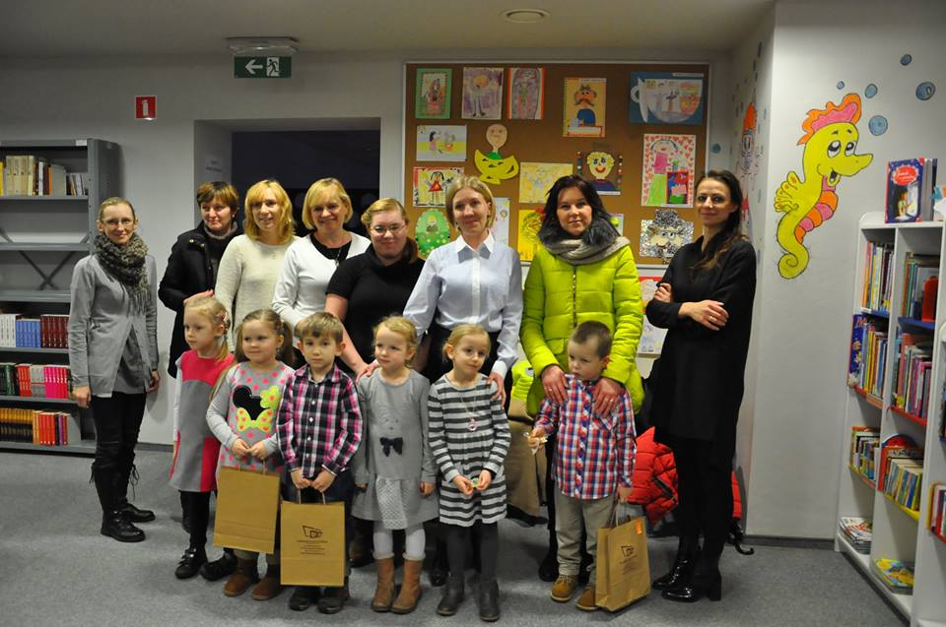 | Konkurs: „Portret Babci i Dziadka w literaturze”  Zofia Strzelzyk  1 miejsce  Opiekun: Małgorzata Marzok  Maria Urbańczyk  2 miejsce  Opiekun: Klaudia Marzok  Wyróżnienie Nadia Nowak  Opiekun: Barbara Gawlik  Wyróżnienie: Kryspin Geisler  Opiekun: Teresa Cichoń
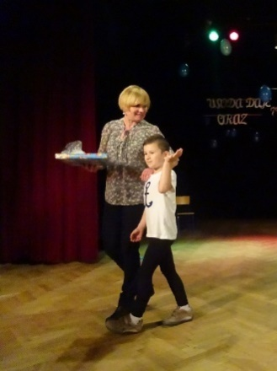 | Konkurs: „ Woda do picia, woda do mycia, bez niej na Ziemi nie byłoby życia”  Wyróżnienie Tobiasz Nowak  Opiekun: Barbara Gawlik
Konkurs: „ Mały przyjaciel lasu zna leśne zwierzęta”

3 miejsce
Daniela Cedzich
Opiekun: Małgorzata Marzok

Wyróżnienie Julia Malon
Opiekun: Teresa Cichoń

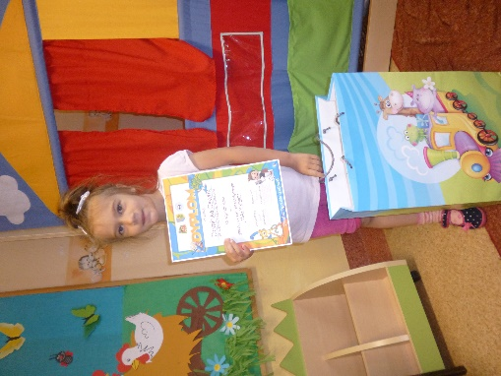 | Konkurs: „Mały Kibic”  Wyróżnienie Dominika Gawlik  Opiekun: Teresa Cichoń
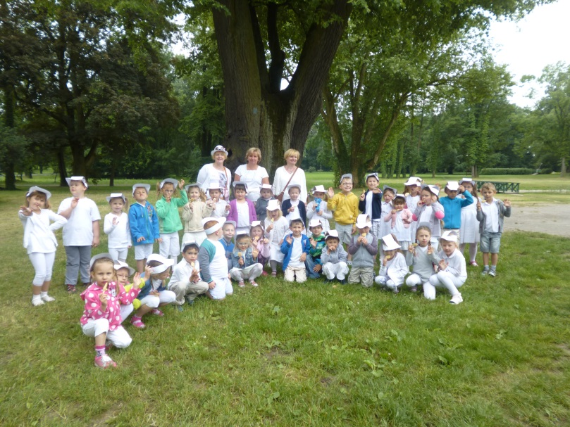 | Konkurs : „Polska Niezapominajka 2016”  Szczególne wyróżnienie  Praca grupowa – grupa starszaków  Opiekunowie: Klaudia Marzok i Małgorzata Marzok  Szczególne wyróżnienie  Praca grupowa oddz. Błotnica Strzelecka  Opiekun: Teresa Cichoń  Szczególne wyróżnienie  Praca grupowa oddz.Warmątowice  Opiekun: Barbara Gawlik
Konkurs: „ Chcemy środowiska czystego bez dymu tytoniowego”

Laureaci

Praca grupowa - grupa starszaków
Opiekunowie: Małgorzata Marzok i Klaudia Marzok

Praca grupowa oddz.Błotnica Strzelecka
Opiekun: Teresa Cichoń

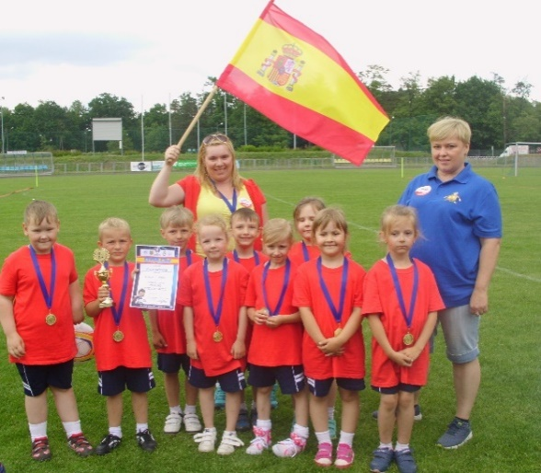 | Turniej piłki nożnej – Mini Euro Przedszkolaków  1 miejsce  Grupa Starszaków „Hiszpania”  Opiekunowie: Małgorzata Marzok i Klaudia Marzok
 | Udział w XI Gminnym Happeningu Przedszkolaków „ Kolory Ziemi”
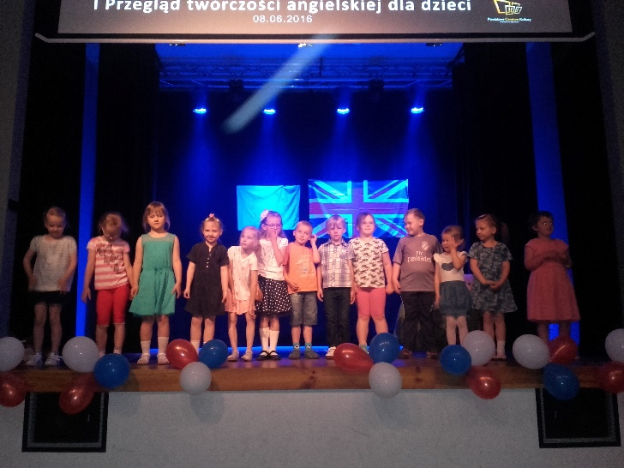 | Udział w Przeglądzie Angielskiej Twórczości Dziecięcej
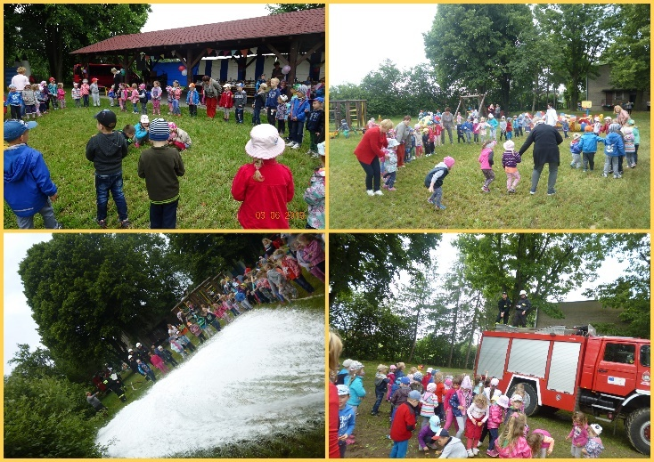 | Integracyjny Dzień Dziecka
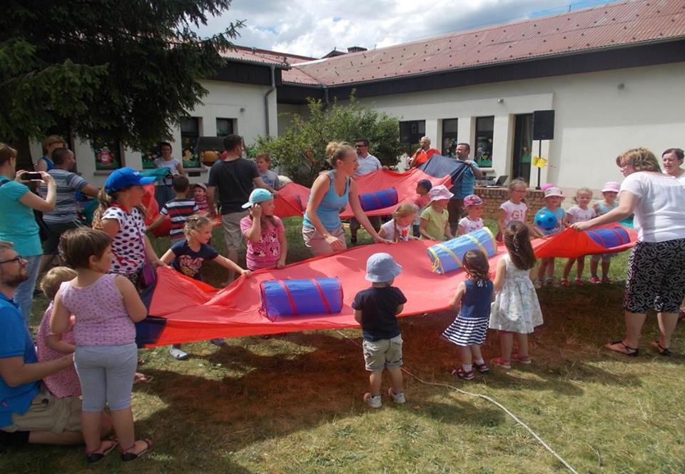 | Piknik Rodzinny „ Mama, tata i Ja”
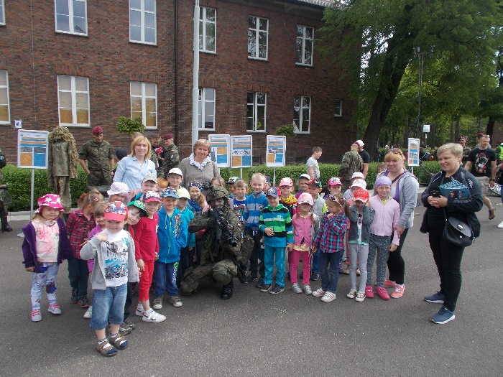 | Udział w obchodach Święta Wojska w 6. Batalionie Powietrznodesantowym w Gliwicach
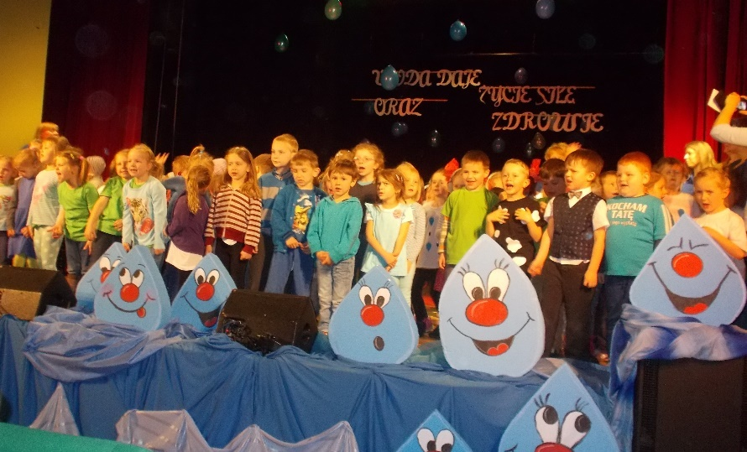 | Gminny Przegląd Inscenizacyjny „ Woda daje życie, siłę oraz zdrowie dziś każdy przedszkolak o tym ci opowie”  Organizatorki: Małgorzata Marzok i Teresa Cichoń
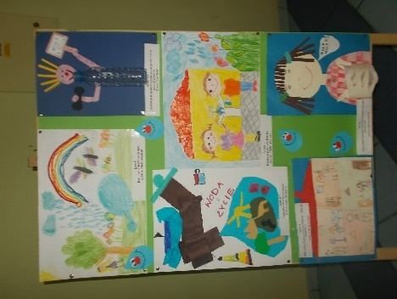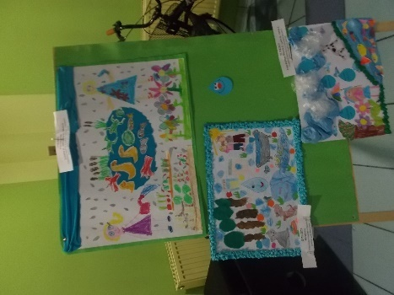 | Gminny konkurs plastyczny „ Woda do picia, woda do mycia, bez niej na Ziemi nie byłoby życia”  Organizatorki: Teresa Cichoń i MałgorzataMarzok
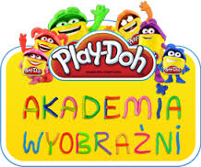 | W tym roku szkolnym realizowaliśmy te oto programy edukacyjne

Do dostarczonychna płycie CD lub DVD materiałów musi być załączonawydrukowana
i podpisanakartka z klauzulą:
(pieczęć jednostki oświatowej)
Rodzice/opiekunowie prawni dzieci wyrazili zgodę na udział ich dziecka w konkursach
i zawodach, w jakich uczestniczyła szkoła w roku szkolnym 2015/2016 (organizowanych przez szkołę lub przez inne podmioty) oraz na wykorzystanie/prezentację wyników jego pracy i danych osobowych w biuletynie informacyjnym, opracowywanym przez Gminny Zarząd Oświaty
i Wychowania w Strzelcach, dotyczący osiągnięć dzieci i uczniów szkół prowadzonych przez gminę Strzelce Opolskie.
___________________________________________
(podpis i pieczęć dyrektora jednostki oświatowej)

Informacje przekazane po terminie nie będą uwzględnione w „Biuletynie informacyjnym”.

